**Hoy presentamos nuestro proyecto final “Colmado la Fe”**

Mi grupo está conformado por:

**Rody Mathis 100581144**

**Dahiana Mercedes 100586373**

**Whilmarian Molina 100209302**

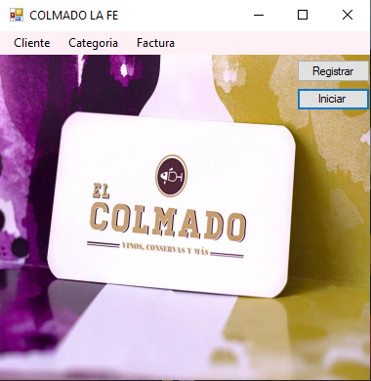En este caso presentamos un Formulario de Windows en el cual consiste llevar la contabilidad, registro e inicio de sesión de un colmado, como podemos ver en las imágenes y corridas debajo.

En este caso presentamos un Formulario de Windows en el cual consiste llevar la contabilidad, registro e inicio de sesión de un colmado, como podemos ver en las imágenes y corridas debajo.

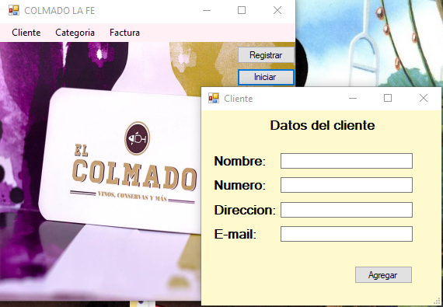

Los datos del cliente pedidos por el programa y escritos por teclado son almacenados directamente en un archivo .txt que nos funciona como base de datos local.

La cual el dia de mañana se presentará en funcionamiento por el host.

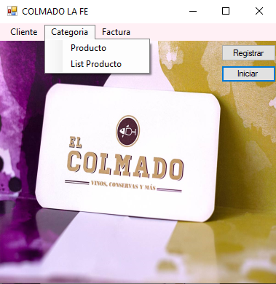

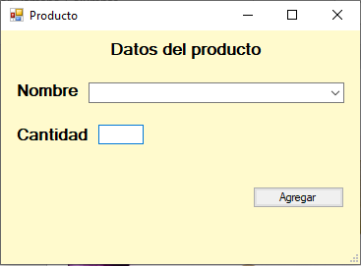

Como podemos ver dentro de la clase Categoría se encuentran dos subclases llamadas Producto y lista de productos la cual luce como el ejemplo que podemos apreciar debajo.

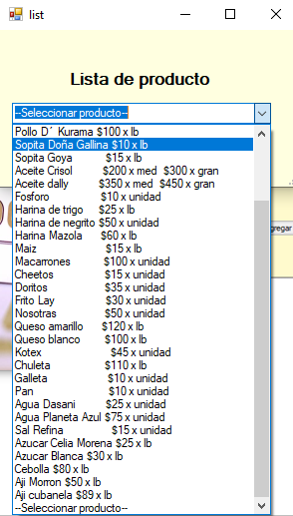

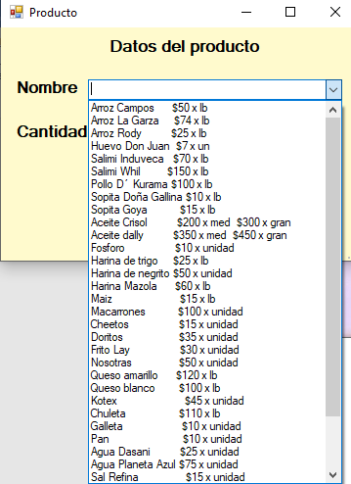

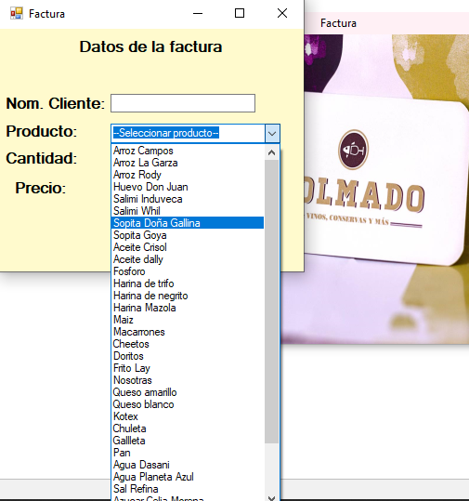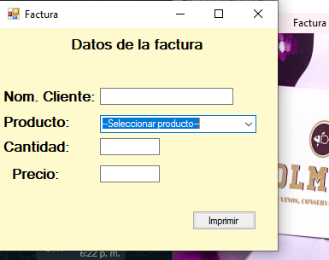

Asimismo, como también tenemos la opción dentro del objeto producto varias opciones desplegables de los tipos de productos a ofrecer.

Dentro de la clase Factura tenemos la ventana u opcione datos de la Factura donde podemos añadir sin ningún problema el Nombre del cliente, el tipo de producto, la Cantidad y el precio de este mismo.

**Nota:** Dentro de esta carpeta le estaremos compartiendo también el programa en si para que lo corra usted mismo Profe, espero que le haya gustado.